«Дымковская игрушка в жизни дошкольника»
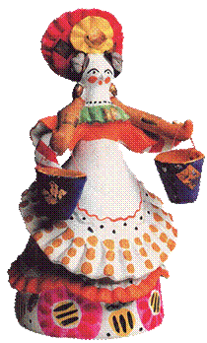
Получить в детстве начало эстетического воспитания – значит на всю жизнь приобрести чувство прекрасного, умение понимать и ценить произведения искусства, приобщаться к художественному творчеству (Н. А. Ветлугина).

Эстетическое воспитание детей – это ежедневная работа во всех видах деятельности ребёнка. Никакая самая прогрессивная методика не в силах сделать человека, умеющего видеть и чувствовать прекрасное.
Решение вопросов эстетического воспитания лишь на занятиях по изобразительной деятельности только лишь в детском саду не приведёт к желаемым результатам. Поэтому родителям необходимо стараться учить детей видеть прекрасное в природе, слышать в музыке, чувствовать в поэзии и в результате передавать увиденное посредством воображения.
С давних пор дошкольная педагогика признаёт огромное воспитательное значение народного искусства. Через близкое и родное творчество своих земляков, детям легче понять и творчество других народов, получить первоначальное эстетическое воспитание.
Начиная приобщать детей дошкольного возраста к народному искусству, можно обратиться к народному промыслу – дымковская игрушка, так как именно дымковская игрушка разносторонне воздействует на развитие чувств, ума и характера ребёнка.
Дымковская игрушка - это обобщенная, декоративная глиняная скульптура, близкая к народному примитиву: фигурки высотой в среднем 15-25 см, разукрашенные по белому фону многоцветным геометрическим орнаментом из кругов, горохов, полос, клеток, волнистых линий, яркими красками, часто с добавлением золота.
Традиционными и постоянно повторяющимися в дымковской игрушке являются всадники, петухи, женские фигуры в расширяющихся книзу колоколообразных юбках и высоких головных уборах – кокошниках, именуемые няньками, кормилицами, барынями, водоносками.
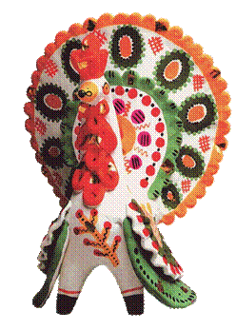
Уважаемые родители, предлагая Вам дома вместе с ребенком получить удовольствие от совместного творчества! Для этого воспользуйтесь моими советами:
• Перед началом работы нужно изучить материалы, касающиеся истории дымковской игрушки, уточнить методы и приёмы, используемые при ознакомлении детей дошкольного возраста с этим промыслом и обучении их лепке и росписи.
• Практический материал можно сделать самостоятельно. Это плоскостные и объёмные изделия, расписанные дымковской росписью, а самое главное – нарисовать основные элементы росписи в порядке их усложнения.
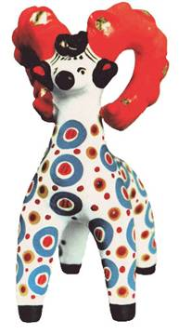
• Детям нужно рассказать, что самый сложный узор на игрушке состоит из простейших элементов: круг, дуга, точки – горошины, прямая и волнистая линия и так далее.
• Показать, как нарисовать несложный узор, затем предложить детям сделать это самим. Постепенно дети должны усвоить элементы росписи.
• Знакомя детей с изделиями, надо представить каждую вещь ярко, эмоционально, используя различные сравнения, эпитеты. Всё это вызовет у дошкольников интерес к народной игрушке, чувство радости от встречи с прекрасным.
• Особое внимание стоит уделить обучению детей вертикальному движению кисти.
• Для облегчения рисования мелких округлых форм (точки-горошины) дети должны сразу же пользоваться палочкой с накрученной на конце ваткой.
Народное искусство, жизнерадостное по колориту, живое и динамичное по рисунку, реалистическое в образах, пленяет и очаровывает детей, отвечает их эстетическим чувствам. Постигая это искусство, дети в доступной форме усваивают нравы и обычаи своего народа.
Ознакомление с дымковской игрушкой оказывает большое влияние на дошкольников: способствует формированию глубокого интереса к различным видам искусства, развивает детское творчество и формирует эстетический вкус, воспитывает чувство любви к родному краю.
Помните, чем больше мастерства в детской руке, тем умнее ребёнок.

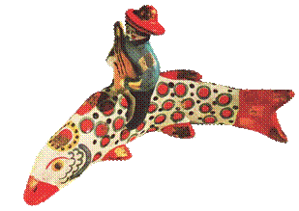

Воспитатель: Толмакова С.А.

